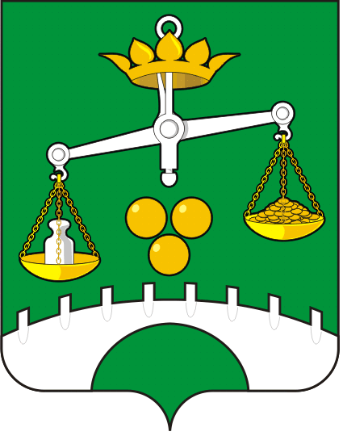
СОВЕТ ДЕПУТАТОВ
МУНИЦИПАЛЬНОГО ОБРАЗОВАНИЯ
СЕЛЬСКОЕ ПОСЕЛЕНИЕ
ПЕТРОВСКИЙ СЕЛЬСОВЕТ
САРАКТАШСКОГО РАЙОНА
ОРЕНБУРГСКОЙ ОБЛАСТИ
ПЯТОГО СОЗЫВА

РЕШЕНИЕ
внеочередного второго заседания Совета депутатов
муниципального образования Петровский сельсовет
пятого созыва

15.10.2025 с. Петровское № 5
О регистрации депутатской (партийной) группы Партии «ЕДИНАЯ РОССИЯ»

В соответствии со статьей 18 Федерального закона от 20.03.2025 № 33-ФЗ «Об общих принципах организации местного самоуправления в единой системе публичной власти», статьей 14 Регламента Совета депутатов муниципального образования Петровский сельсовет Саракташского района Оренбургской области

Совет депутатов сельсовета

Р Е Ш И Л:

- Зарегистрировать в Совете депутатов муниципального образования Петровский сельсовет Саракташского района Оренбургской области депутатскую (партийную) группу местного отделения Партии «ЕДИНАЯ РОССИЯ» в составе:

1.Соколовская Олеся Сергеевна – руководитель группы
2.Балденкова Елена Сергеевна
3.Васин Сергей Иванович
4.Горина Марина Геннадьевна
5.Иванищев Николай Николаевич
6.Липатова Елена Михайловна
7.Маврин Александр Игоревич
8.Фокин Вячеслав Александрович
9.Чучучина Анастасия Борисовна

- Настоящее решение вступает в силу со дня его подписания и подлежит размещению на официальном сайте администрации Петровского сельсовета

- Контроль за исполнением настоящего решения оставляю за собой.

Председатель
Совета депутатов сельсовета О.С.Соколовская

Разослано: прокуратуре района, на сайт, в дело

